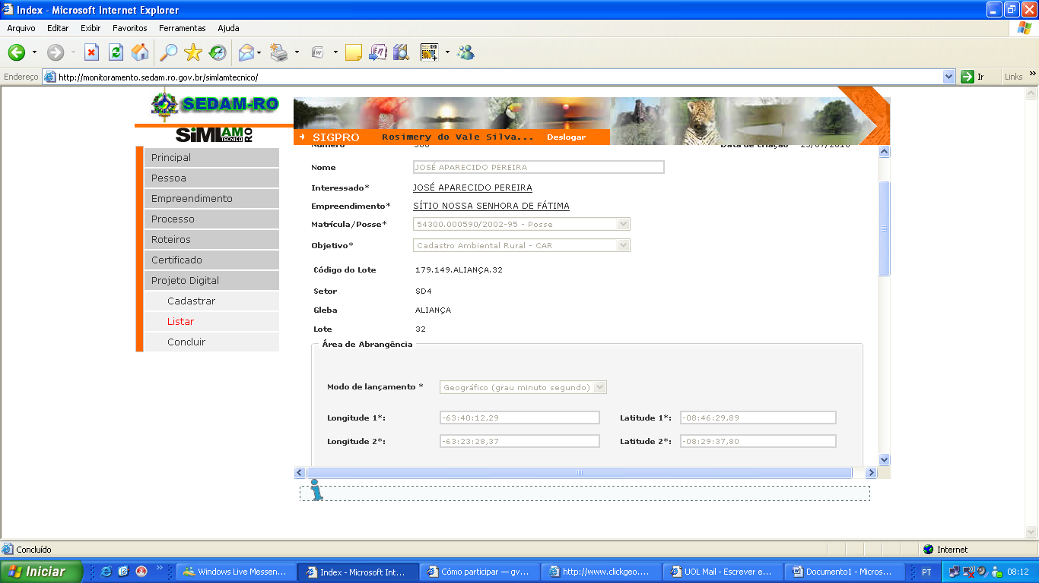

Após efetuar o cadastro de pessoas e dos empreendimentos, insere-se as coordenadas....

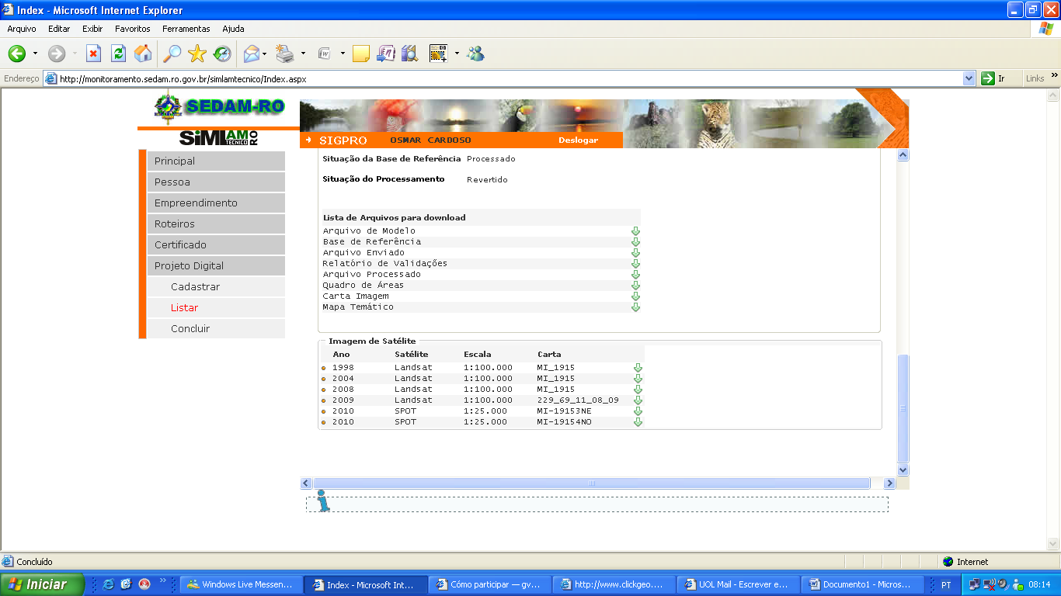

A SEDAM fornece gratuitamente......o arquivo modelo e a base de referencia contendo os meta dados do estado, existentes na base da Secretaria......

Após elaborar o projeto em um SIG (pretende-se adotar o gv SIG)... o sistema gera as informações que irão ser utilizadas para a expedição do Cadastro Ambiental Rural – CAR e Licenciamentos ambientais.

E as imagens...dos anos pertinentes a legislação.